附件2

深圳市第十二届职工技术创新运动会暨
2022年深圳技能大赛—智慧杆设计和安装技术职业技能竞赛技术文件

深圳市第十二届职工技术创新运动会
暨2022年深圳技能大赛智慧杆设计和安装技术
职业技能竞赛执委会
2022年9月
一、技术描述
（一）项目概要
智慧杆设计和安装技术是指根据智慧杆的外观、性能、场景等功能进行产品设计以及根据设计作品对智慧杆进行安装等，比赛中对选手的技能要求主要包括：设计理念、创新性、智慧杆集成的实际操作综合能力。
（二）竞赛标准
参照国家标准《智慧城市智慧多功能杆服务功能与运行管理规范》（GB/T40994-2021）和深圳市地方标准《多功能智能杆系统设计与工程建设规范》（DB4403/T30-2019），结合《深圳市多功能智能杆基础设施管理办法》以及新时代行业企业发展情况，适当增加新知识、新技术、新设备、新技能的相关内容，由执委会统一组织专家制定。
二、赛题与评判标准
（一）赛题要求
本次竞赛分初赛和决赛两个阶段，其中初赛为作品投稿，决赛为智慧杆设计和系统集成安装。参赛方式为2人小组赛，通过初赛的小组可以进入决赛阶段。决赛阶段时项目小组选手中需指派一人现场参加智慧杆设计部分比赛，项目小组选手共同完成系统集成安装比赛。
1.初赛。设计作品投稿，由执委会组织专家参照竞赛标准命题，选手根据智慧杆设计作品投稿要求设计，并把作品投稿到执委会指定邮箱，满分为100分，60分为合格。
（1）投稿作品要求。
根据以下三种应用场景任选一种应用场景进行杆型设计。设计要求精美、色调鲜明且图面清晰。作品需针对智慧杆应用场景及功能进行设计阐述。
A.城市主干道
杆体高度：12米-13米
挂载设备：信息发布屏、一键呼叫、充电桩、图像采集、气象监测、公共WLAN（Wi-Fi）等。
B.商业街区
杆体高度：8米-10米
挂载设备：移动通信、照明设备、信息发布屏、一键呼叫、充电桩、图像采集、气象监测、公共WLAN（Wi-Fi）等。
C.公园、文旅小镇
杆体高度：5米-8米
挂载设备：照明设备、信息发布屏、一键呼叫、图像采集、气象监测、公共WLAN（Wi-Fi）等。
（2）作品规范要求。
A.作品可围绕智慧、科技、文化等元素，结合城市特色与建设特点，体现智慧城市建设的丰富内涵，符合未来智慧杆应用的大背景。
B.作品要充分考虑智慧杆的功能性、实用性、观赏性、识别性、创意性、艺术性以及形象延展性。
C.作品为参赛者原创，不涉及任何版权纠纷。可为已投产或者批量销售的产品。
（3）作品提交要求。
A.作品描述（中文）的字数要求为200-300字符，作品需详细说明作品的创意、功能及设计理念。
B.作品可以以多维度组图的方式表现，图片不低于5张，最多10张，格式为jpg或pdf格式，A4大小，分辨率不低于300dpi，作品本身不得出现与参赛者相关的信息。
C.作品投稿邮箱为SPIA2021@chinaspia.com，邮件名称格式为“2022年深圳智慧杆设计及安装技术职业技能竞赛-智慧杆设计作品投稿”，备注姓名--单位--联系方式。
投稿截止时间：2022年10月31日18:00止。
投稿邮箱：SPIA2021@chinaspia.com
设计作品投稿成绩即为初赛成绩，取排名前15名的队伍进入决赛。
2.决赛。决赛分为智慧杆设计部分和系统集成安装部分。两部分原则上同时开始，由小组指派一人参与智慧杆设计部分，智慧杆设计部分结束后设计人员可以协助本小组人员继续参加系统集成安装部分。决赛流程如下图所示：

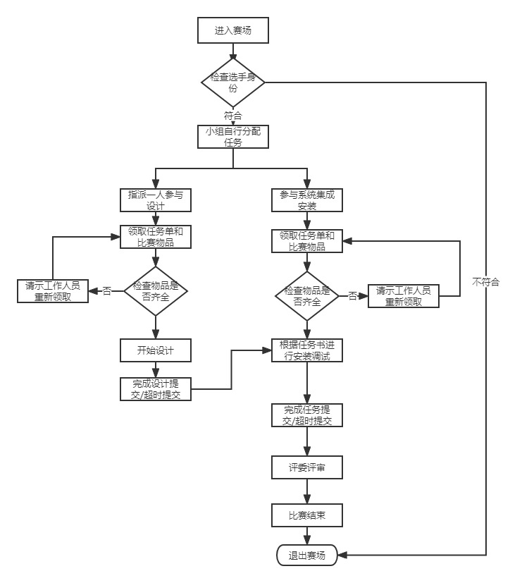

（二）赛题样式及内容
1.设计部分：智慧杆作品设计
设计部分由执委会组织专家参照竞赛标准命题,随机抽取智慧杆系统中具有代表性的5个部分小型部件作为现场设计任务，参赛选手根据设计任务书，现场设计出任务书中智慧杆部件的设计内容并提交评委评审。参赛选手自行携带手提电脑及安装好相应软件，使用设计软件不限。时间共120分钟，根据选手完成设计任务的数量和用时长短进行评分，满分为100分，占总成绩50%。
2.系统集成安装部分：智慧杆系统集成安装
选手依照现场大赛执委会提供的智慧杆安装任务清单，利用大赛执委会提供的智慧杆模型杆、部分智能设备及其他辅助材料，结合现场设备安装调试指南，现场进行智慧杆拼装、智慧杆舱体综合布线、智慧杆相关设备安装调试，调试需要选手自带笔记本电脑。
智慧杆集成实操体现选手对智慧杆集成的实际操作综合能力，将设计理念转化为实际成果，考验选手综合素质。
最终完成所有设备的安装调试，实现设计安装大赛赛事主题，本部分分为三个项目，时间共360分钟，满分为100分，占总成绩50%。
项目一：智慧杆拼装
按照设计图纸将杆体零部件进行组装拼装，包括但不限于智慧杆综合箱舱体、智慧杆杆体、智慧杆横臂。安装时根据设备固定孔数量及其位置，安装稳固牢靠。
项目二：智慧杆综合布线
根据智慧杆任务清单和设备接线手册，自行对智慧杆设备线缆进行接线和布线。
线缆应横平竖直，配置坚牢，分布均匀，变换布线走向时应垂直布放。
强弱电线路应分开布线，避免信号干扰，各线路应该有清楚标签标识。
线缆要用扎线带、线卡待以适当间隔可靠固定，防止振动造成损失。
项目三：设备安装调试
根据现场提供设备安装调试指南，对任务列表中的智能设备进行安装调试，设备安装顺序可以自行选择调整。
本比赛为提高选手适应能力，选择集成度低的设备组合，增加现场的可操作度。
竞赛项目 | 竞赛内容 | 时间 | 比重
智慧杆杆体组装 | 根据图纸对智慧杆零部件进行组装拼装 | 自行  分配 | 10%
智慧杆舱体布线 | 根据现场给定的设备，对智慧杆进行综合布线接线 | 自行  分配 | 30%
设备安装调试 | 根据现场给定的设备，进行设备安装调试 | 自行  分配 | 60%
时间：2022年11月24—25日
地址：深圳市坪山区石井街道深圳技术大学
以上竞赛时间、地点如有变动，以执委会通知为准。
（三）比赛时间及流程
1.竞赛日程与流程安排
日期 | 时间 | 事项 | 地点 | 参加人员
2022年9月-10月31日 | 00:00-18:00 | 作品投稿 | 线上 | 参赛选手
2022年11月1-2日 | 9:00-11:30  14:30-18:00 | 参赛作品整理 | 深圳市南山区中国科技开发院 | 赛务人员  督赛人员
2022年11月  3日 | 9:00-11:30  14:30-18:00 | 初赛作品评审 | 深圳市南山区中国科技开发院 | 裁判、专家、  赛务人员、  督赛人员
2022年11月4日 | 9:00-11:30  14:30-18:00 | 公示初赛成绩 | 深圳市南山区中国科技开发院 | 裁判、  赛务人员、  督赛人员
2022年11月24日 | 7:30-8:00 | 参赛选手签到、  检录 | 竞赛场地 | 参赛选手、赛务人员
2022年11月24日 | 8:00-12:00 | 决赛（第一场） | 竞赛场地 | 裁判、工作人员
2022年11月24日 | 12:00-12:40 | 午餐 | 竞赛场地 | 裁判、技术人员、赛务人员、参赛选手
2022年11月24日 | 13:30-15:30 | 第一场评分 | 竞赛场地 | 裁判长、评分裁判、技术人员、督赛人员、参赛选手
2022年11月24日 | 15:30-18:00 | 场地恢复 | 竞赛场地 | 工作人员
2022年11月25日 | 7:30-8:00 | 参赛选手签到、  检录 | 竞赛场地 | 参赛选手、赛务人员
2022年11月25日 | 8:00-12:00 | 决赛（第二场） | 竞赛场地 | 裁判、工作人员
2022年11月25日 | 12:00-12:40 | 午餐 | 竞赛场地 | 裁判、技术人员、赛务人员、参赛选手
2022年11月25日 | 13:30-15:30 | 第二场评分 | 竞赛场地 | 裁判长、评分裁判、技术人员、督赛人员、参赛选手
2022年11月25日 | 15:30-18:00 | 公布成绩、  颁奖致词 | 竞赛场地 | 全体人员
（四）评分标准
1.设计部分评分标准
评审内容 | 评审标准 | 分值
基本情况  （20分） | 符合大赛要求，属于大赛征集范畴 | 20分
美观性  （45分） | 造型时尚美观 | 10分
美观性  （45分） | 创意新颖、独特 | 15分
美观性  （45分） | 造型设计体现新时代特色 | 10分
美观性  （45分） | 造型创意寓意美好 | 10分
实用性  （35分） | 杆体分层设计要求符合智慧杆标准规范 | 10分
实用性  （35分） | 杆体结构设计、舱体内部结构、材质选型有创意、创新 | 5分
实用性  （35分） | 各类功能布局合理、整体协调 | 10分
实用性  （35分） | 设计前瞻性强，符合未来发展趋势，预留未来发展所需接口 | 10分
合计 |  | 100分
2.系统集成部分评分标准
项目 | 内 容 | 评分标准 | 分值
智慧杆系统集成安装  （100分） | 智慧杆杆体组装 | 按照设计图纸将智慧杆杆体零部件进行拼装。确保智慧杆整体安装牢固稳定，部件位置准确。零部件安装不牢固的，每处扣2分，扣完为止。位置安装错误的，每处扣5分，扣完为止。 | 10分
智慧杆系统集成安装  （100分） | 智慧杆舱体综合布线 | 布线应横平竖直，配置坚牢，分布均匀，变换布线走向时应垂直布放。布线整齐无交叉得10分，布线整齐但有部分交叉得8分，布线严重交叉得6分，布线凌乱得4分，未布线得0分。 | 10分
智慧杆系统集成安装  （100分） | 智慧杆舱体综合布线 | 线缆两端头接线，除了与插接件相连者外，必须采用接头压接，部分特定接线必须准确。每发现一处错误扣1分。 | 6分
智慧杆系统集成安装  （100分） | 智慧杆舱体综合布线 | 线缆线芯不要裸露在外面，且要压紧，线缆与接线端子连接时，不能压坏绝缘层和导线露铜过长。每发现一处裸露扣1分。 | 6分
智慧杆系统集成安装  （100分） | 智慧杆舱体综合布线 | 有多条线缆同行时应该用扎线带、卡线带以适当间隔可靠固定，防止振动造成损失。多条线缆同行有无轧带固定一处扣1分，扣完为止。 | 8分
智慧杆系统集成安装  （100分） | 设备安装  调试 | 保证任务清单中所有设备正确整齐的安装在智慧杆上，保证线路正确。通电后设备电源指示灯正常提示（或现场其他规定）作为判断依据。每安装错误一个设备扣1分。 | 10分
智慧杆系统集成安装  （100分） | 设备安装  调试 | 能使用笔记本电脑登录网关管理界面配置参数（4分），  能使用网关界面读取到串口采集的传感器数据或者控制灯的开关和亮度（4分），  能使用笔记本电脑能连接LED显示屏查看配置参数（4分），  能使用笔记本电脑能连接摄像机查看配置参数和实时监控（4分），  连接交换机后和服务器可以通信（提供一台可ping的主机进行验证）（2分）； | 18分
智慧杆系统集成安装  （100分） | 设备安装  调试 | 评委根据现场判断：  1.杆体整体安装安全性（4分）  2.电器设备电器安全性（4分） | 8分
智慧杆系统集成安装  （100分） | 设备安装  调试 | 登录平台正确配置任务列表中的设备参数并与平台联动控制。  能在管理平台控制LED灯开关（4分），  能在管理平台调整LED灯亮度（4分）；  能按现场要求配置摄像机参数（4分），  能在管理平台预览实时视频监控（4分）；  能按现场要求配置LED信息屏配置参数（4分），能在管理平台上发布LED信息屏播放节目（预定好三张图片10S轮播）（4分）。 | 24分
合计 |  |  | 100分
三、成绩评定办法
（一）参赛队伍的成绩评定由竞赛裁判组负责。
（二）竞赛由现场裁判和评分裁判组依据参赛选手的实际操作情况按竞赛评分表集体评判、计分。
（三）本赛项配备裁判组成，该比赛设裁判长1人，裁判7人，共8人。每个比赛项目根据选手完成工作任务的情况，参照竞赛标准进行评分。题目分解为多个操作步骤，选手完成每个评分点项就得分，没有完成或操作错误就得零分。
（四）综合排名。参赛队伍的最终名次依据决赛设计和系统集成两部分成绩按比例累加的综合成绩进行排名，成绩均四舍五入保留两位小数点。其中设计成绩占50%、系统集成成绩占50%，参赛选手赛后综合成绩=设计成绩×50%+系统集成成绩×50%。当综合成绩相同时，以决赛系统集成成绩高者名次在前，若仍相同时，决赛系统集成用时短者名次在前。
四、竞赛场地、设备及选手自带工具
（一）决赛场地要求
决赛场地总面积不小于2500㎡，智慧杆设计部分、智慧杆系统集成安装部分在同一比赛场地同时进行，各比赛组依据参赛名额确定比赛工作区，每个赛位面积在20㎡左右且标明编号，赛位之间的通道间隔不小于1米，工位间加装隔离挡板或者划分赛位隔离线。在赛场内设置竞赛区、医务室、赛务室、裁判室、登分室、休息室、技术保障室，设备、材料、工具、耗材等的材料间等。
环境标准要求保证赛场采光(大于400lux)、照明和通风良好，每个竞赛赛位设置1个电源接口（电压220V，额定功率为2000W，具有独立的漏电保护装置），1个RJ45网络接口（提供公网访问条件），同时赛场提供稳定的水、电和应急备用电源。在竞赛不被干扰的前提下赛场全面开放，欢迎观赛人员沿指定路线、在指定区域内到现场观赛。
赛场具备两个以上安全疏散通道，并设有应急疏散图，配备必要的灭火器材。
（二）比赛设备及具体要求说明
序号 | 仪器设备 | 规格说明 | 品牌 | 备注
1 | 综合箱设备舱 | 规格：长400mm，宽275mm，高1000mm（示意图供参考，待定）  含12V散热风扇，含箱门锁 | 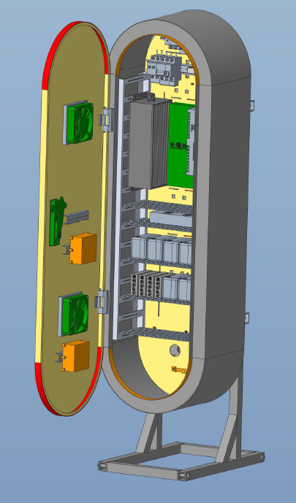 | 赛场  提供
2 | 智慧杆模拟杆体 | 规格：直径180mm，高1500mm（示意图供参考，待定）。含底座法兰盘500*500*10MM  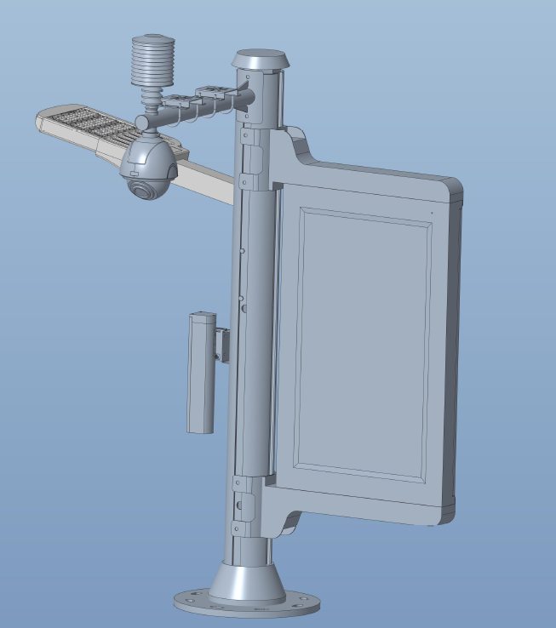 |  | 用于挂裁智慧杆外挂设备，现场LED屏可不挂到杆上面
3 | 工具箱（含工具） | 1.网线钳1把  2.多功能剥线钳1把  3.活动扳手1个  4.电工胶布1圈  5.热缩管3米  6.十字螺丝刀（一字与十字通用）1把  7.美工刀1把  8.数字万用表1台  9.热风枪焊台1台  10.劳保手套1双  11.组合式盒子（螺丝存放）1个  12.网线1箱 （可共用）  13.水晶头，若干  14.红黑双绞线2*1.5 10米  15.电笔1个  16.角尺 1个 | 多品牌适用 | 允许选手  自带平时顺手的现场交付工具进场
4 | 成品灯头 | 20-30W,电源带PWM调光线，一体式灯头  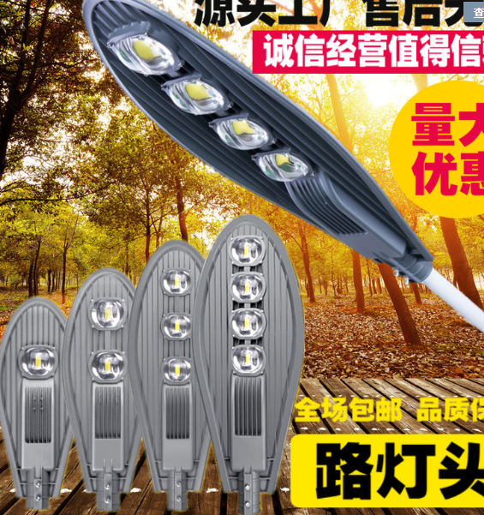 | 多品牌适用 | 赛场  提供
5 | 球机 | 尺寸,4寸,像素:200W,最大分辨率:1920×1080,视场角:水平:58.56°-4.94°（近焦到远焦）,传感器类型:1/2.8英寸 CMOS,外形尺寸:φ170mm,高:155mm | 大华DH-SD-6C3223UE-HN | 赛场  提供
6 | 物联网关 | 1.以太网接口：1个以太网口，100/1000M自适应RJ45接口  2.电源接口：1路12V供电  3.串口（端子）：具备2路RS485串口接口  4.支持2路PWM调光  5.支持两路灯光开关控制 | 海能HN-SMART-2000 | 赛场  提供
7 | 信息发布屏 | 产品名称：单面P3.84户外灯杆屏  显示尺寸：600*1200mm  箱体尺寸：700*1300*105mm  整屏像素：156*312=48672点  像素构成：1R1G1B全彩  刷新频率：3840高刷  箱体材质：全铝型材箱体  开门方式：隐藏式锁  防护等级：正面IP65  散热方式：温控涡轮风扇对流  整屏重量：约26KG | 沃比特VDP384-WXC-600-1200 | 采用卡莱特A35控制卡（需要提前准备操作说明书供选手下载学习）
8 | 网络交换机 | 8个以太网口， 用于智能设备调试进行网络对接 | 品牌不限 | 赛场  提供
9 | 2P空开 | 2P 16A 带30MA漏宝， 电磁式断路器 | 真如电气CT826-63
10 | 2P防雷 | 型号:TA40A2,额定电压:AC 220V,标称放电电流:20KA,工作频率:50-60HZ,工作温度:-40℃-80℃,防护等级:IP20 | 瑞隆源TA40A2
11 | 数模化  插座 | 三插,80x36x67mm,AC250V,10-16A | 兰泰电器  三插
12 | 低压电源模块 | 输入电压:AC 85V-264V,输出:2路DC12V,1路AC24V功率:60W,-30-70℃工作温度,外形尺寸:52.5x90x54.5mm | 小耳朵/其他
13 | 笔记本  电脑 | 选手自带 | 多品牌适用 | 选手自带
14 | 小型手持标签打印机 | 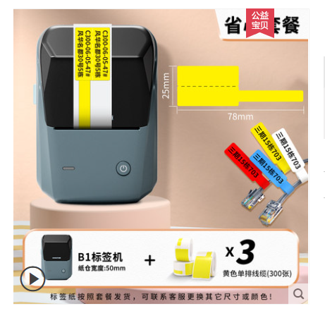 | 精臣B3S | 赛场提供
15 | 服务器 | 远程云服务或者本地服务器，部署管理平台供现场调试 | 海能 | 赛场提供
（三）决赛实际操作设备
序号 | 品牌 | 名称 | 规格/型号
1 | 微软 | Windows 8/10专业版(中文版)（64位） | 试用版
2 | LED显示屏软件 | a35 1.68.0 | 测试版
3 | 深圳海能 | 智慧杆管理平台 | 测试版
（四）选手自带工具清单
序号 | 工具名称 | 数量 | 参考示意图 | 备注
1 | 水晶头网线钳 | 1 | 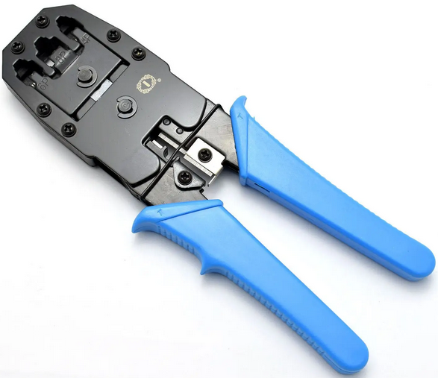
2 | 电工胶 | 2 | 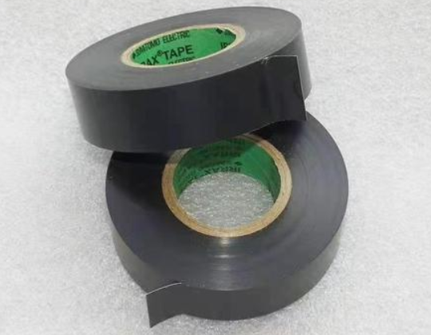
3 | 穿线器 | 1 | 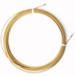
4 | 活动扳手 | 1
5 | 工具腰包 | 1 | 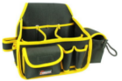
6 | 剪刀 | 1 | 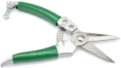
7 | 钢卷尺 | 1 | 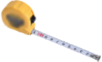 | 2米
8 | 热熔胶枪 | 1 | 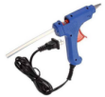
9 | 十字螺丝刀 | 1 | 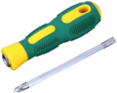 | 一字与十字通用/两用
11 | 美工刀(含刀片) | 1 | 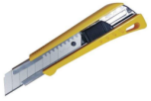
12 | 斜嘴钳 | 1 | 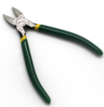
13 | 螺丝刀 | 1 |  | 3*75mm/十字
14 | 螺丝刀 | 1 |  | 3*75mm/一字
15 | 细毛刷 | 1 | 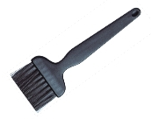
16 | 粗毛刷 | 1
17 | 数字万用表 | 1 | 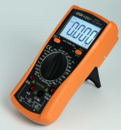 | 胜利/VC890C+
18 | 剥线钳 | 1 | 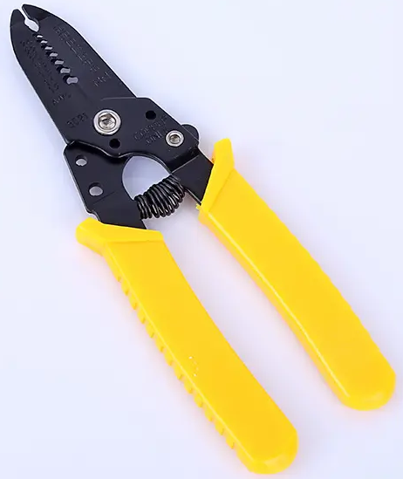
19 | 电笔 | 5 | 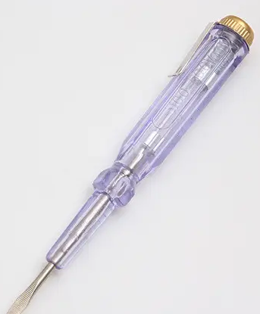
20 | 水平尺 | 1 | 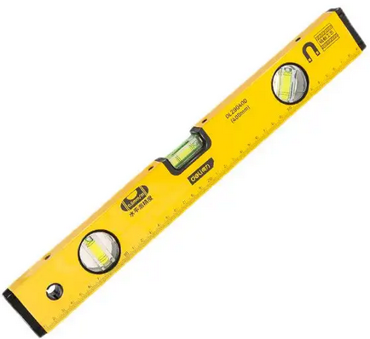
21 | 角尺 | 1 | 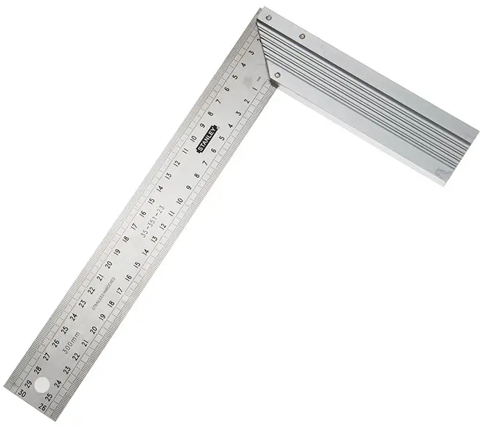
五、竞赛规则
（一）实际操作竞赛赛场守则
1.实际操作竞赛选手的出场顺序和实操工位由抽签决定。
2.参赛选手需提前30分钟凭有效身份证和参赛证进入赛场，对竞赛设备进行检查。
3.选手自带的工具，需要在比赛前一天带到赛场进行录检，并保存在赛场内，比赛当天，选手自行带入竞赛工位内。
4.开赛迟到30分钟以上者，按自动弃权处理。
5.参赛选手按赛题完成各竞赛项目，并主动配合裁判员评分。
6.参赛选手应严格遵守赛场纪律，所有的通讯工具、摄像工具不得带入竞赛现场，对竞赛设施设备应爱护、保管，防止丢失和损坏。
7.冒名顶替、弄虚作假、作弊者，取消竞赛资格及成绩。
8.参赛选手须严格遵守安全操作规程及劳动保护要求，接受裁判员、现场技术服务人员的监督和警示，确保设备及人身安全。
9.在实际操作竞赛过程中，裁判应对每名参赛选手的各道工序认真记录，并填写评分表。
10.比赛过程中如果出现安全事故，裁判员应立即中止竞赛。如查实事故责任属参赛选手，即取消参赛选手竞赛资格。
（二）赛场规则
1.各类赛务人员必须统一佩戴由执委会签发的相应证件，着装整齐。
2.各赛场除现场裁判、赛场配备的工作人员以外，其他人员未经允许不得进入赛场。
3.新闻媒体等进入赛场必须经过执委会允许，并且听从现场工作人员的安排和管理，不能影响竞赛进行。
4.各参赛队的领队、指导老师以及随行人员一律不得进入赛场。
5.参赛选手在竞赛期间未经执委会批准不得接受其他单位和个人进行的与竞赛内容相关的采访。
6.参赛选手不得将竞赛的相关情况资料私自公布。
7.参赛选手在竞赛过程中必须主动配合裁判的工作，服从裁判安排，如果对竞赛的裁决有异议，可按照规定以书面形式向执委会申诉受理组提出申诉。
（三）赛事安全要求
1.由于竞赛涉及用电和使用较锋利的工具，决赛场地设有安全防卫人员，负责竞赛期间安全事务。主要包括检查竞赛场地及其周围环境的安全防卫；制定紧急应对方案；督导竞赛场地用电等相关安全问题；监督参赛人员食品安全与卫生；分析和处理安全突发事件等工作。赛场配备医务人员及常规药品。
2.严格按照安全应急预案加强对竞赛全过程的动态管理，确保竞赛活动安全有序。
六、主要参考资料
（一）智慧杆设计及安装大赛技术说明文件
（二）国家标准《智慧城市 智慧多功能杆 服务功能与运行管理规范》（GB/T 40994-2021）
（三）深圳市多功能智能杆地方标准《多功能智能杆系统设计与工程建设规范》（DB4403/T 30-2019）
七、本技术文件条款的最终解释权归深圳市第十二届职工技术创新运动会暨2022年深圳技能大赛组织委员会办公室所有。

